Ақсу қаласындағы дарынды балаларға арналған гимназия

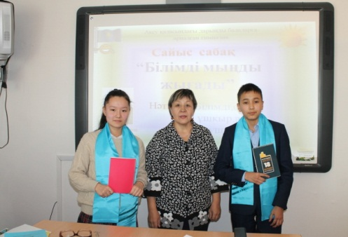
Сайыс сабақ

“Білімді мыңды жығады”
8 «ә»сыныбы

өткізілген күні- 16.01.2014ж

Биология пән мұғалімі:Ү.Қ.Муханова

Нәтиже: Білімді,ойы ұшқыр,алғыр оқушыларды анықтау
Сайыс қорытындысы бойынша Жакенова Дария және Медетов Батырхан ерекше марапатталды.

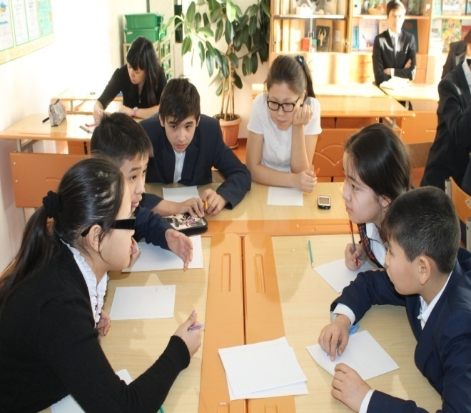
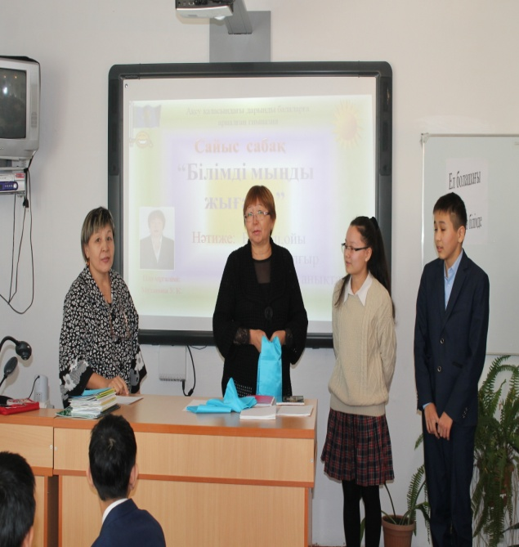

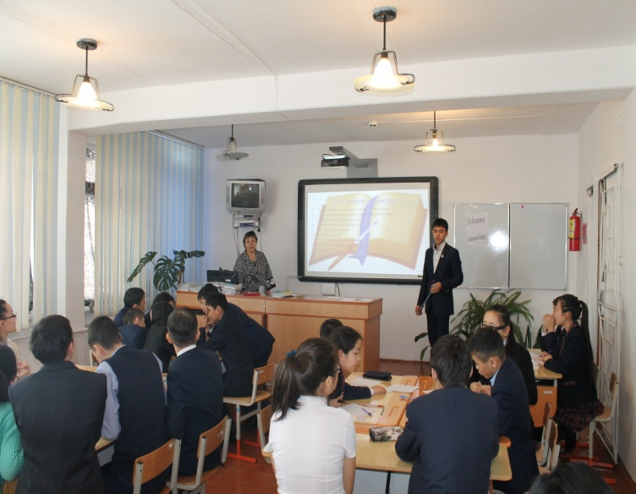

Ел болашағы ғылым мен білімде
Білім – егемендіктің кілтін ұстап жастардың жарқын болашағына апаратын алтын сүрлеу
ХХІ ғасырдың білімді, ойлы ұрпақтары ел экономикасына үлес қосушы деп білеміз. Ежелден қазақ халқы білім, ғылымды қуып, «қына тастан, ақыл жастан шығады» - деп ұрпағын ақылдылыққа, білімділікке баулыған.
«Білімді мыңды жығар» атты интеллектуалды сайысымызды бастаймыз. Ғылымның ізін қуып, оқумен білім нәрін сусындатқан сайыскерлеріміз-8 «ә» сынып оқушылары

- Бәйге – кім жылдам
1.Ұйқы безінің гормоны.
2. Күнбағыс қай тұқымдасқа жатады.
3. Адамның хромосомасының саны
4. Қанның құрамындағы элемент.
5. Су асты маржанды жартас қалай аталады.
6. Құстарда болатын без.
7. Жүйке жасушасы қалай аталады.
8. Адамда неше омыртқа иіні бар.
9. Сүт тістер саны
10. Мутация теориясын қай ғалым ұсынды.
11. Құстарды зерттейтін ғылым.
12. Бамбук өсімдігі қай тұқымдасқа жатады.
13. Өсімдіктің көбею мүшесі.
14. 1 гр. май ыдырағанда қанша энергия бөлінеді.

- Полиглот-тіл өнері
Ағашта жабысып тұрады
Тұмсығын алмай ұрады (Тоқылдақ – Дятел – Woodpecker )

Мойны сұрақ белгісі
Бұл қандай көл құсы? (Аққу – Лебедь – Swans)
Бұйра тұлымы желмен ойнайды
Қызыл мұрыны жерге бойлайды (Сәбіз – Морковь – Carrot)
Үні ғажап дүлдүл бақта сайрар(Бұлбұл – Соловей – nightingale )

3. Ғажайып биология тапсырмалар- 20-30-40ұпай
4. Тарихи таным – ғалымдар туралы

5. Тапқырлық
Кітаптағы шатасқан әріптерді дұрыстап, ағаштардың және жемістердің аттарын құрап жаз.
4 ағаштың атауы А, л, д, о, л, а, м, а, н, а, е, н, а, ж, у, т, е, н, ә, к, л, и, ө, р, і, н, ш. (Жауабы: Алма , шие, долана, өрік.)
4 жемістің атауы Қ, а, ұ, з, м, и, н, у, л,ы, ж, ң, п, о, ү, о, х, ғ, т, а, л, й, р, а, і, с. (Жауабы: құлпынай, жаңғақ, алқа, жүзім)
Адасқан (қазақша)әріптерді
тауып, артық сөзді анықта:
- Суткак
- Кадлағзық
- Ырмат
- Рұмтины
Жауабы: Кактус Қызғалдақ Тамыр Итмұрын
Адасқан (орысша)әріптерді
тауып, артық сөзді анықта:
♦ Хапарече
♦ Меяз
♦ Дилкроко
♦ Итонтр
Жауабы: Черепаха Змея Крокодил Тритон
Артығын тап:
▲ Stomach
▲ Heart
▲ Vein
▲ Вlood

6. Тікелей сұрақтар.
Қолдың алақаны жарақаттанған алқылзыл қан ағып жатыр. Қандай тамыр? Сала тамыр.
Қанның тоқтамай атқылау құбылысы қалай аталады? Гемофилия.
Адам ылғи шөлдеп жүреді. Қандай ауруға шалдыққан? Қан диабеті.

